Министерство образования
Профессиональная образовательная организация

ТЕХНИЧЕСКОЕ ЗАДАНИЕ на создание автоматизированной системы
на тему:
«Автоматизированная система управления рестораном (бургерной) «Прайм Бургер»»

Выполнил(а): ______________________ (Ф. И. О.)
Группа: ____________
Руководитель: ______________________ (Ф. И. О.)

г. ______________, 2026

СОДЕРЖАНИЕ
Оглавление обновляется по F9 (Обновить поле).

1 Общие сведения
Полное наименование системы: автоматизированная система управления рестораном «Прайм Бургер». Условное обозначение: АС «Прайм Бургер».
Настоящее техническое задание разработано в соответствии с требованиями ГОСТ 34.602-89 «Информационная технология. Комплекс стандартов на автоматизированные системы. Техническое задание на создание автоматизированной системы».

1.1 Основание для разработки
Основанием для разработки является задание на учебную практику УП 02.01 по профессиональному модулю ПМ.02 «Осуществление интеграции программных модулей».

1.2 Плановые сроки начала и окончания работы
Сроки выполнения работы определяются графиком учебной практики.

1.3 Порядок оформления и предъявления результатов
Результаты работы предъявляются в виде работающего приложения, исходного кода в системе контроля версий и комплекта документации. Приёмка производится в форме защиты отчёта по учебной практике.

2 Назначение и цели создания системы

2.1 Назначение системы
Система предназначена для автоматизации основных бизнес-процессов ресторана: бронирования столов, ведения заказов с контролем складских остатков, управления сменами официантов, оплаты заказов и формирования чеков, ведения меню, а также получения аналитической отчётности.

2.2 Цели создания системы
Целями создания системы являются:
- повышение скорости и точности обслуживания посетителей;
- снижение числа ошибок при оформлении заказов и расчётах;
- обеспечение контроля складских остатков в реальном времени;
- разграничение доступа к данным в соответствии с ролью пользователя;
- получение аналитической отчётности о работе ресторана.

3 Характеристика объектов автоматизации
Объектом автоматизации является деятельность ресторана быстрого питания (бургерной), работающего ежедневно с 9:00 до 23:00. Посетители обслуживаются за столиками вместимостью не более четырёх человек. Обслуживание выполняют официанты, работающие посменно; приготовление блюд осуществляет кухня; управление ведёт администратор.
В деятельности ресторана участвуют четыре категории пользователей (роли): клиент, официант, кухня, администратор. Распределение функций между ролями приведено в разделе 4.

4 Требования к системе

4.1 Требования к системе в целом
Система реализуется как настольное приложение с клиент-серверным доступом к базе данных. Архитектура — многослойная (модули представления, бизнес-логики, доступа к данным и предметной области).
Требования к надёжности: целостность данных обеспечивается ограничениями базы данных и выполнением критичных операций в транзакциях. Требования к безопасности: доступ предоставляется после аутентификации; пароли хранятся в виде необратимого хеша (PBKDF2-SHA256 со случайной солью); права определяются ролью пользователя.
Требования к численности и квалификации персонала: специальная квалификация не требуется, достаточно базовых навыков работы с ПК.

4.2 Требования к функциям (по ролям)
Диаграмма вариантов использования с распределением функций по ролям приведена на рисунке 1.
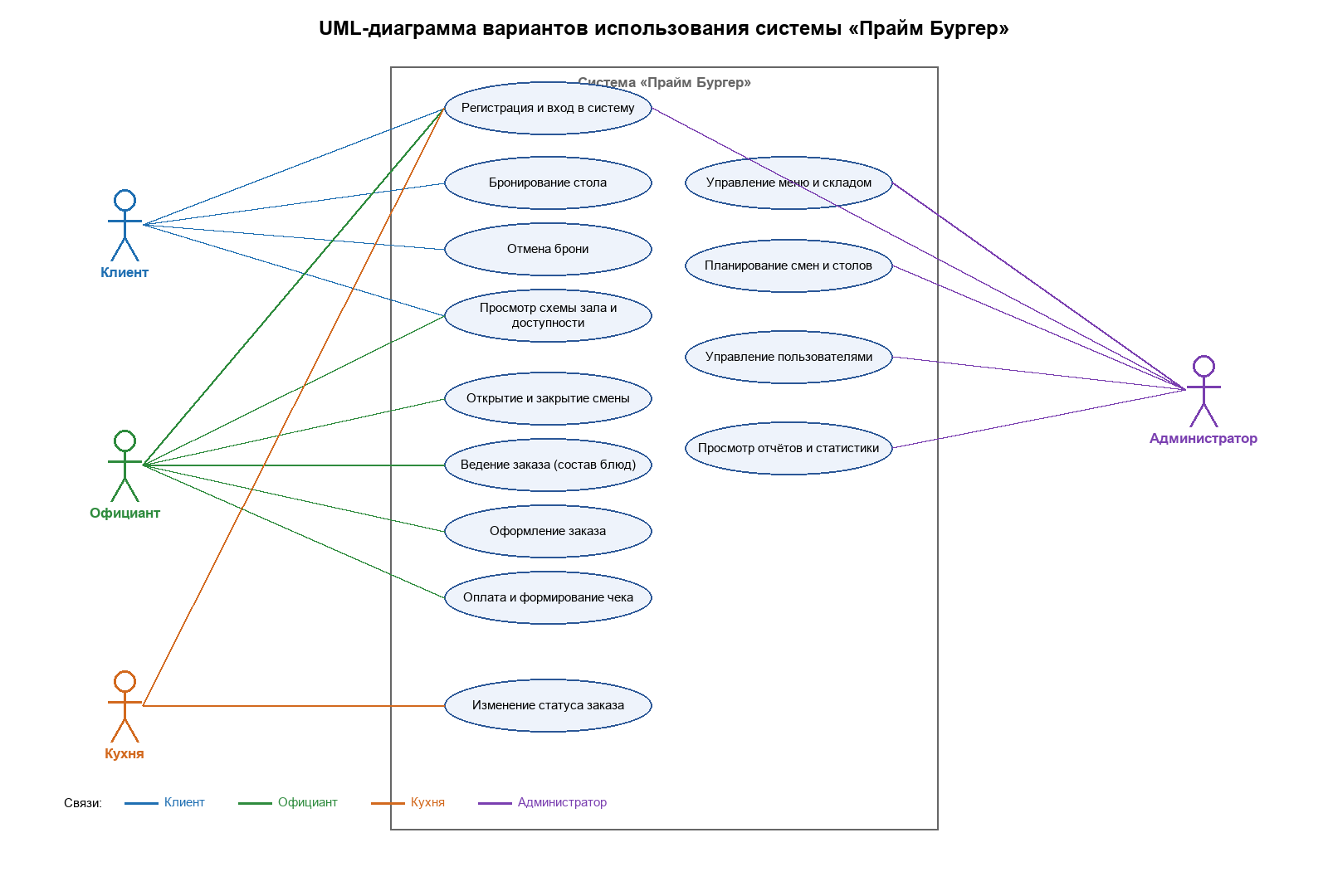
Рисунок 1 — Диаграмма вариантов использования по ролям
Перечень функций системы по ролям приведён в таблице 1.
Роль | Функции
Клиент | Регистрация и вход; бронирование стола; отмена брони; просмотр схемы зала и доступности столов
Официант | Вход; открытие и закрытие смены; ведение и оформление заказа; формирование счёта; оплата и формирование чека
Кухня | Вход; изменение статусов заказа («Готовится», «Готов к выдаче»)
Администратор | Вход; управление меню и складом; планирование смен и прикрепление столов; управление пользователями; просмотр отчётов и статистики
Особые требования к функциям:
- при добавлении блюда в заказ выполняется контроль остатка порций на складе; при недостатке выдаётся сообщение с указанием доступного количества, блюдо в заказ не вносится;
- заказ в статусе «Оформлен» не подлежит изменению; фиксируются дата и время оформления; отмена возможна только до начала готовки;
- бронирование контролирует вместимость столов, рабочее время (9:00–23:00) и отсутствие пересечений по времени;
- система формирует шесть аналитических отчётов (продажи блюд, брони столов, работа официантов, свободные и занятые столы, почасовая занятость).

4.3 Требования к видам обеспечения
Математическое и информационное обеспечение: данные хранятся в реляционной базе данных PostgreSQL; модель данных нормализована до третьей нормальной формы.
Программное обеспечение: приложение разрабатывается на языке C# (платформа .NET 10) с применением технологии Windows Forms; доступ к данным — через драйвер Npgsql и микро-ORM Dapper. Структура модулей приложения и алгоритм его работы приведены на рисунке 2.
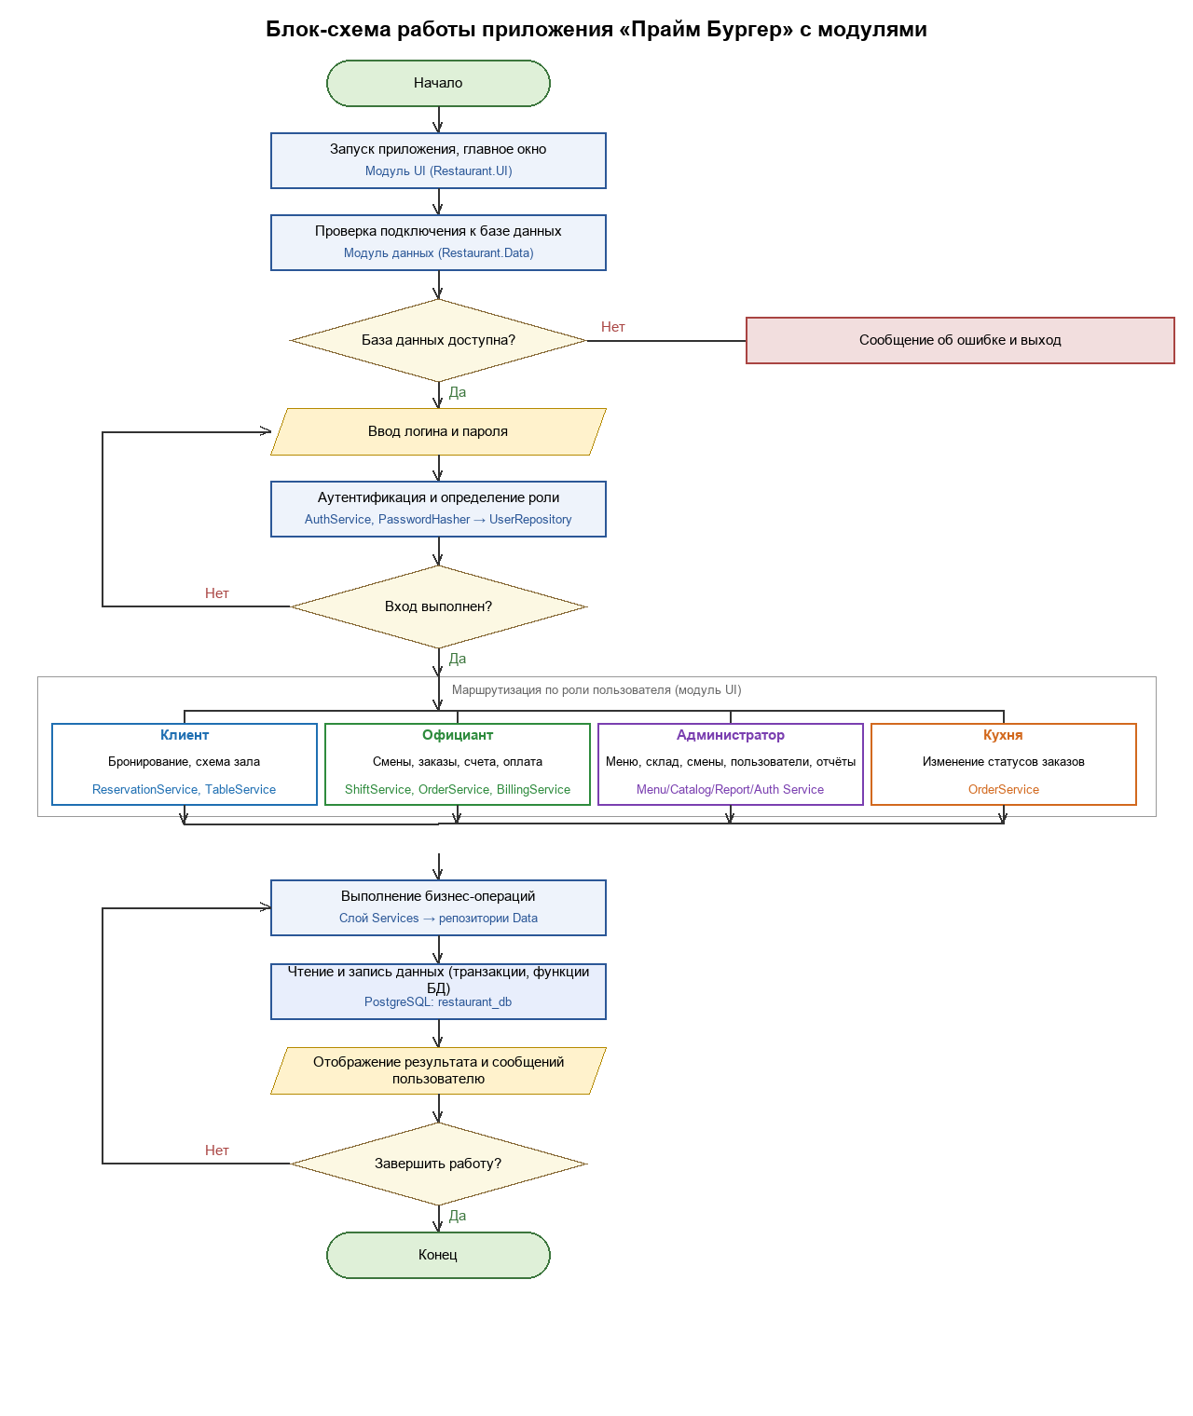
Рисунок 2 — Блок-схема работы приложения с модулями
Техническое обеспечение: ПК с ОС Windows 10/11, процессор от 1,5 ГГц, оперативная память от 2 ГБ, свободное дисковое пространство от 500 МБ; сервер СУБД PostgreSQL версии 14 и выше.

5 Состав и содержание работ по созданию системы
Этап | Содержание работ | Результат
1 | Анализ предметной области | Описание предметной области и функций
2 | Проектирование | UML-диаграммы, ER-модель, схема БД
3 | Разработка модулей | Исходный код приложения
4 | Интеграция модулей | Единое приложение, репозиторий Git
5 | Отладка и тестирование | Протоколы тестирования
6 | Документирование | Комплект документов и руководство пользователя

6 Порядок контроля и приёмки системы
Контроль качества осуществляется посредством модульного, интеграционного и системного тестирования (фреймворк xUnit), а также проверки соответствия исходного кода стандартам кодирования C#. Система считается принятой при успешном выполнении всех контрольных примеров и защите отчёта по учебной практике.

7 Требования к подготовке объекта автоматизации к вводу системы в действие
Для ввода системы в действие необходимо: установить сервер СУБД PostgreSQL; создать базу данных restaurant_db и применить сценарии из каталога db (схема, функции, демонстрационные данные); при необходимости задать строку подключения через переменную окружения RESTAURANT_DB; создать учётные записи пользователей с назначением ролей.

8 Требования к документированию
В состав документации входят: настоящее техническое задание; отчёт по учебной практике с результатами проектирования, тестирования и проверки стандартов кодирования; руководство пользователя; файл README.md в составе репозитория. Документы оформляются по требованиям ГОСТ.

9 Источники разработки
- ГОСТ 34.602-89. Техническое задание на создание автоматизированной системы;
- ГОСТ 34.601-90. Автоматизированные системы. Стадии создания;
- задание на учебную практику УП 02.01;
- методические указания по оформлению учебных работ.

